光感应黑板操作使用说明
一、简介
光感应黑板在传统黑板的基础上，采用红外识别技术，使书写的板书具备同步录播、实时显示、课后回放等功能，光感应黑板与雨课堂结合使用，能将粉笔书写的轨迹实时记录下来并保存，沉淀为教学资源。
二、操作使用说明
（一）使用前准备
1.电脑安装雨课堂光感应黑板插件。（教室已安装）
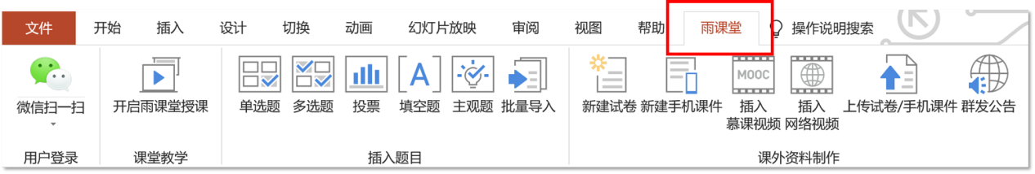
2.电脑与黑板已用usb线连接。（教室已连接）
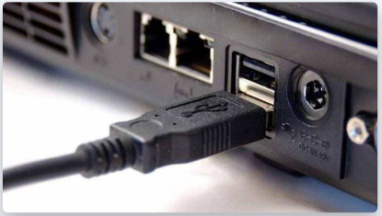
（二）使用环节
1.打开授课课件，在PowerPoint或WPS中找到【雨课堂】，点击【微信扫一扫】，登录雨课堂。
2.点击【开启雨课堂授课】，进入授课课件界面。
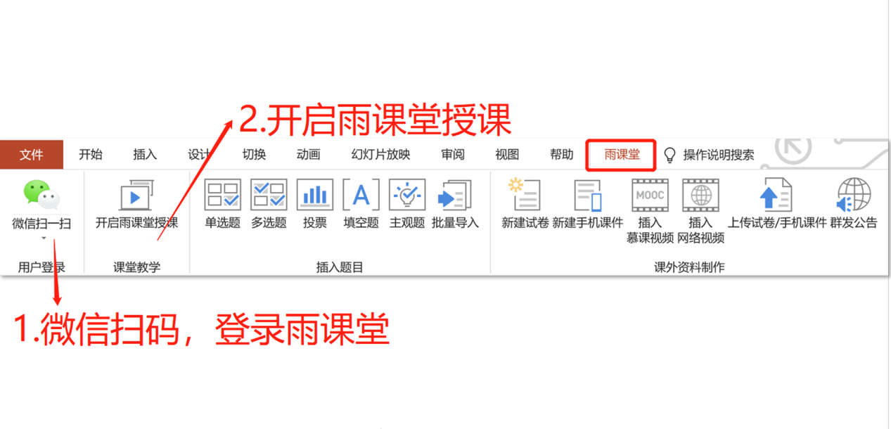
3.教师在授课过程中，开启板书功能有两种方式：
（1）在光感应黑板右侧快捷键中，点击【切换】按钮；
（2）在PPT授课界面中，点击右侧悬浮窗的【板书】按钮。
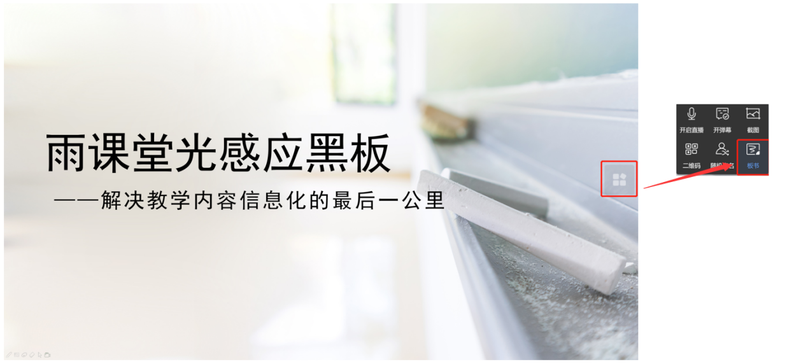
4.教师在当前页面写满，可点击黑板上的【新建】按钮，这时教师擦除原来黑板上的内容，进行正常书写即可。
三、注意事项
1.授课过程中，点击光感应黑板上的【发送】按钮，即可将板书内容存成图片发送给学生，课后学生可在课堂分享中查看板书图片。
2.点击光感应黑板上的【上一页】【下一页】按钮，即可实现板书的翻页。
3.点击光感应黑板上的【红色】【蓝色】【黑色】按钮可以实现笔迹颜色的切换。
4.双击【雨课堂】按钮，即可使用雨课堂互动功能，例如：随机点名、开启弹幕、发送试卷等。
5.光感应黑板快捷键功能
按键名称 | 按键图标 | 按键功能
新建 |  | 新建板书页
发送 |  | 将板书页内容发送到学生手机雨课堂上，学生课后可在课堂分享中查看板书图片
切换 | 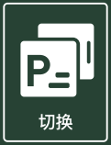 | 可以切换PPT播放或者板书内容
上一页 |  | 可以在PPT播放模式时向上翻页，或者查看多页板书内容中的上一页
下一页 |  | 可以在PPT播放模式时向下翻页，或者查看多页板书内容中的下一页
红色 |  | 按一下该按钮，接下来板书内容的颜色即为红色
蓝色 |  | 按一下该按钮，接下来板书内容的颜色即为蓝色
黑色 |  | 按一下该按钮，接下来板书内容的颜色即为黑色
功能键 |  | 双击能够弹出雨课堂功能菜单（如：发送试卷、开启弹幕、随机点名等）

